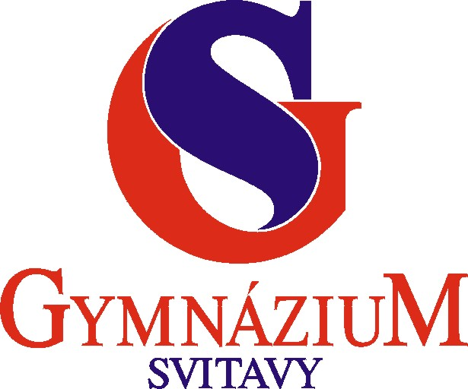
a
Jazyková škola
s právem státní jazykové zkoušky Svitavy

pořádají

DNY OTEVŘENÝCH DVEŘÍ

- 31. 5. 2017 OD 16:00 – 18:00
- 8. 6. 2017 OD 16: 00 – 18:00

Jste srdečně zváni:

- podívat se do školy a jazykových učeben

- seznámit se s nabídkou kurzů pro rok 2017/2018 pro děti
i dospělé

- prohlédnout si využívané učební materiály, testové materiály k přípravě na zkoušky, časopisy a knihy v anglo - americké knihovně

- dozvědět se o možnosti testování jazyků: mock testy – testy nanečisto, cambridgeské zkoušky, státní jazyková zkouška…

Poradíme, jak si vybrat vhodný kurz

v angličtině, němčině, ruštině, francouzštině, italštině a čínštině!

